診療情報提供書 （兼 CT 検査依頼状）
苑田会放射線クリニック 行 FAX: 03-5851-5752
〒121-0064 東京都足立区保木間3-4-19 院長 齋藤勉 TEL 03-5851-5751

ふりがな |  | ご紹介医療機関名・所在地
患者氏名 男
・
女
生年月日  年 月 日（ 歳） |  | 診療科
住所 |  | 受持ち医
電話番号 |  | 電話番号

検査日時： 年 月 日
午前・午後 時 分
検査法： □単純 □造影（要同意書）
検査部位：□頭部 □頸部 □胸部 □上腹部 □骨盤
□頸椎 □胸椎 □腰椎
□四肢 □その他（具体的に ）
診断名・臨床症状・検査結果

既往歴及び家族歴

現在の処方
要望事項

CT検査を受ける皆様へ （予約票）
SROC 苑田会放射線クリニック
TEL: 03-5851-5751 〒121-0064 東京都足立区保木間3-4-19
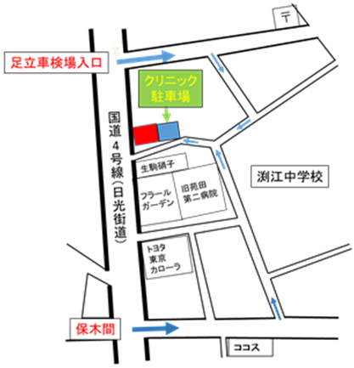
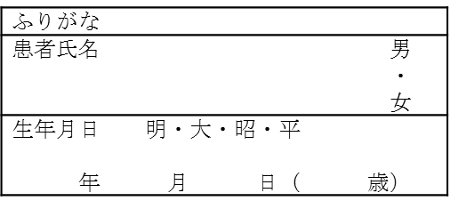
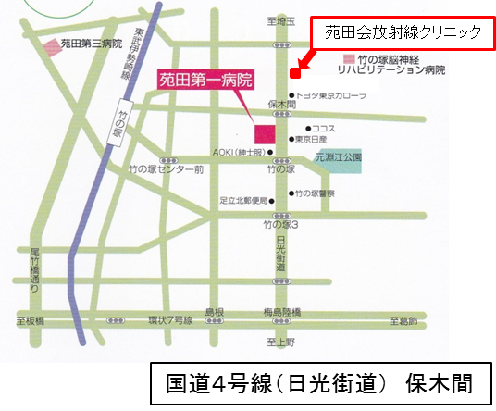
ご注意
検査当日は予約時間の15分前までに当院へお越し下さい。
造影検査や腹部の検査を受ける方は、下記の食事制限があります。
●検査の2～3時間前は食事を控えて下さい。
●水・お茶はかまいませんが、乳製品や果汁の入ったものは
とらないで下さい。
受診当日にお持ちいただくもの
保険証、受持ちの先生からお預かりした書類など、本票
検査日時
年 月 日
午前・午後 時 分

